

《计算科学导论》课程总结报告

学生姓名： 宋帅良 学 号： 2007010217 专业班级： 计科2002

学 院：计算机科学与技术学院

|  |  |  |  |  |  |  |
| --- | --- | --- | --- | --- | --- | --- |
| 课程认识  30% | 问题思考  30% | 格式规范  20% | IT工具  20% |  | 总分 | 评阅教师 |
|  |  |  |  |  |  |  |

2021年 1月 4日

**1 引言**

当今社会日新月异，时代发展突飞猛进，高速的信息技术影响着我们生活的方方面面。而处于这种大环境下的我们，多多少少有一定计算机基础，对计算机相关知识有一定认识。但就我而言，这种认识是十分模糊的，往往知道这样操作可以实现什么，但不知道背后究竟是怎样实现的。而这门课的开设无疑为我们打开了专业之门，让我从中受益匪浅。孙老师深入浅出，诙谐幽默的授课方式更是大一新生的福音，不仅有助于相关知识的掌握，更拓宽了我们的视野，让我们对就业大环境和计算机行业发展情况有了清醒的认识。

**2 课程认识与体会**

**总体认识**

首先计算科学导论作为计算机专业的专业基础课，通过介绍计算科学领域的相关基础知识，让我们从学科全局对计算机科学与技术专业有了一个清晰的认识，起到了后续课程导引的作用。教材主要分七章，引论，计算科学的基本概念与基本知识，计算科学的方法，意义和内容，如何学习计算科学与健康成长，布尔代数基础。

计算科学是一门快速增长的多学科领域，用先进能力解决复杂的难题。在一学期的学习中，我们接触到朴实无华的二进制，感叹计算模型，图像处理，并行计算的奇妙。

从一学期的课程学习中，最有感触的有以下几点，一是课程强调用科学的思想方法认识问题，剖析问题，解决问题，让注重实践的学科本身有理论基础支撑，同时也要对基础理论有高度重视。二是数学对该学科的重要性，数学本身用来帮人解决实际问题的，而计算机则是帮人实现这一解决过程。三是算法与程序设计对该学科的重要性，程序设计也是我们计算机专业学科的基础课，我们计算机专业大学四年要学三种语言，C++，JAVA，。从一个侧面不难见其重要性。以下我将从这前两个方面来继续讨论我对其的认识体会。

**2.1 重视基础理论和科学的思想方法**

万丈高楼平地起，一个任何一项应用科学的成就，都与其基本理论息息相关，技术理论的可靠性是技术成熟的标志之一，而我们的学科培养方案中必修课程中拥有像计算机操作系统，数据库原理，编译原理这样的基础课程，看似似乎只是单纯干巴巴的书面知识，可是却是支撑计算机领域运作发展的核心部分，举一个例子，如果没有1703年建立的现代二进制，那么两百年后的机器语言就无从谈起；如果没有1874年布劳恩发现物理上的整流效应，那么就没有大半个世纪后晶体管的发明和应用；计算机作为虽然是一个注重实践的工科类学科，真正构成计算科学基本的，核心的内容是围绕计算展开的大量的有规律性的知识，而不是具体的实现技术。

**2.2 数学对于计算科学的重要性**

**2.2.1 离散数学对计算科学的重要性**

我们知道在计算机中数据都是二进制的，也就是说数据都是用0和1来表示的，这是因为数字型的计算机都是应用电信号来表示信息的，用脉冲的有无来表示“是”与“否的关系，所以这正与数学中的二进制不谋而合，这也说明了计算机与工业革命以来大放光彩的微积分为代表的连续数学不同，因为它的数据是离散化的，可以说离散数学是在计算机诞生之日流淌在计算机领域血液中的。简单些来讲，我们知道使用计算机处理一个具体的问题，首先要将处理对象进行分析和归类，再选取一个合适具体的计算模型来作用于该问题，设计或者应用一套合乎逻辑的算法，最后做出一个合乎这一类问题的程序，其实主要是一套问题数学化的过程。那么我们在分析和归类问题时，我们要提取出研究的有效对象，分析他们之间的关系，判断是否能建立某种关系。而其实质也就是逻辑推理，我们也可以说计算机的理论基础其实就是逻辑和代数[1]，而这恰恰离散数学中主要部分之一，接着计算模型的建立，则往往涉及到我们下学期数据结构中的堆，栈，树等等，而这基本上都来源于离散数学中的内容。而一种算法的实现往往是一种思维的实现，这往往需要很强的逻辑推理能力。所以计算科学与离散数学是密不可分的。

**2.2.2 模糊数学对于计算机发展的重要性**

近年来，人工智能领域的热度一直持续升高，快达到了一个家喻户晓的程度。作为一个计算机领域的一种重要发展趋势，其发展遇到的阻碍之一就是现有的人工智能对问题的判断太过公式化，我们日常生活中往往有些无法去准确清楚，毕竟人不是机器，人的语言也不可能机器语言一样，人脑自然具备去处理这些模糊信息的能力，而人工智能却很难去做出较为准确的判断，美国控制论专家L.A.Zadeh (L.A.Zadeh) 中的“模糊集”在现代经典理论扩展到模糊集理论的收集, 并基于模糊关系的元素之间的空间模糊集表示。这一突破性的数学理论让计算机的可操作性变强，也为处理模糊现象指明了道路[2].比如可以利于模糊数学与人工智能建立一个疾病辅助诊断系统，来帮助少经验的医生完成多指标复杂病症的诊断[3]

**3 进一步思考**

这门课程最有意思的环节就是分组演讲了，而我们小组选择的课题是指纹识别，指纹识别是通过采集等待识别用户的指纹，提取特征点，建立特征模板后于数据库中中的已有指纹特征模板进行比对匹配的技术。其最为重要的部分有两部分，一是指纹的采集，主要依靠传感器技术采集，主要分三类，光学式，电容式，超声波式。其中光学式的指纹识别发展最为成熟，应用最为广泛。而超声波式指纹识别，则是一种较为新的技术。

**3.1 智能锁与指纹识别**

智能锁是在传统机械锁的基础上改进的，在用户安全性、识别性、管理性方面更加智能化、简便化的锁具。智能门锁是门禁系统中锁门的执行部件。智能门锁区别于传统机械锁，是具有安全性、便利性、先进技术的复合型锁具。智能门锁的出现打破了机械锁在门锁市场几近垄断的局面。有效避免了使用传统机械锁忘带钥匙开不了门的状况，也方便老人与小孩开门。

**3.1.1 智能门锁的发展现状**

智能门锁作为智慧社区，智能城市，智慧家居中必不可少的一环，就那些年成井喷式发展，据全国锁具行业信息中心披露的数据显示，2016年，我国智能锁具行业规模达350万套，2017年，我国智能门锁销售规模达到800万套，到2018年，达到1400万套，2019年尽管面临行业负面新闻，竞争激烈的诸多不利局面，但仍有不错成绩。

据目前形势来看，以生物识别技术为核心的智能门锁是智能门锁的主力军，其中包括指纹识别，生物识别，静脉识别等等。但是由于指纹识别技术的成熟性与可靠性，指纹锁占据智能门锁的大半壁江山。

**3.1.2 指纹锁发展趋势**

首先，我认为指纹识别与人工智能相结合是指纹锁发展的一个大趋势。

目前智能锁的开发已经到了新的瓶颈期，需要融合人工智能以及其它新兴的智能技术实现技术突破。人工智能运用于智能锁领域，首先可实现人、机、系统之间的无缝连接与通信，让智能锁具有基本判断力和学习能力，从而实现智能化运用；其次，通过大数据的支撑，智能锁可以对用户的开锁习惯、使用习惯进行分析和学习，然后将其转化为机器思维，从而为用户提供更好的使用体验。

比如，随着使用时间的增长，指纹锁的识别功能逐渐失灵，这是因为我们在考虑采集指纹时，手指压力会引起指纹的形变，且指纹也会随着日常生活环境和时间缓慢变化。

针对上述的这种情况，我们可以尝试将指纹识别结合人工智能，开发一种只指纹自学习算法[4]让指纹锁搭载一种自学习AI智能系统，使用采样特征更新指纹的模板特征，通过我们使用中指纹的细微变化及时调整指纹锁原本通过采集，图形处理，特征点提取建立的特征模板，不断完善指纹信息，使用中进一步提高识别率，越用越快。

尽管指纹识别基于指纹的独一无二性和终身不变性,但是仍然存在一系列的安全隐患，比如最常见贴膜攻击问题，而现有的异物检测技术，只能针对一直的异物进行防御，对于高精度的异物检测技术开发难度大，性价比低，这时指纹自学习算法可以发挥作用。

其次，目前的指纹锁传感器技术和模糊图像处理技术仍有待于进一步完善。

目前，指纹锁的传感器主要有两种，光学式和传感器式。但是每到冬天，指纹锁就频频出现识别失灵的问题。这主要是因为空气太过干燥，当手指放在传感器上难以采集到图像，或者采集的太过模糊，而锁本身针对模糊图像处理的算法精度不够，导致识别失效。每当这个时候，很多人就不得不向手上哈气，或者直接使用钥匙或者其他备用方式来开门，这也是厂商所估计到的情况，所以总会涉及其他方式的解锁方式。那么要解决这个问题，一方面要提高现有传感器技术的灵敏度和新式传感器的研发，一方面要注重内置模糊图像识别技术的提升，德莱曼在这方面下了很大功夫，他们采用的一种德国的指纹算法，对模糊图像处理效果非常好。

再者，指纹锁是个电机结合产物，技术是核心驱动，但配套的硬件也是不可忽视的。

现有指纹锁的电池寿命长短不一。电路设计的合理性，耗电功能的多少等都影响着电池的寿命，而现在多数指纹锁电池寿命短得令人堪忧，好多连半年都不到。这严重影响用户的体验。

**3.1.3 指纹锁厂商**

一线品牌如小米，德莱曼，凯迪仕，耶鲁，三星，亚太天能，金指码，盖德曼，tcl等等。像金指码，亚太天能是中国指纹锁的老品牌。像三星，盖德曼是韩式指纹锁的传统品牌，主打高端领域，力求产品稳定性。

**3.2 指纹识别与智能手机**

手机的指纹识别，与传统指纹识别一样，首先是指纹的生成，生成分两种，一种是主动生成，一种是被动生成，主动生成是即通过各种手段刺激手机以触发响应，获得指纹；被动生成，即当手机正处于操作模式，并且正在实行特定功能时进行识别。之后进行特征集的提取，完成提取后，需要用算法对特征集进行分类，以达到识别的目的。

**3.2.1 手机指纹识别的发展历程**

自从苹果公司在2013年9月发布iPhone 5s后，掀开了智能手机应用指纹识别的潮流。由于苹果手机传统的home键，真好可以把指纹识别系统整合到home键中，而安卓阵营则不得不使用后置指纹识别了。

后置指纹相对于正面指纹，在成本上是有所区别的。当时的后置指纹结构简单，研发难度和造价成本都不高。而后置指纹的模块大多都是公模，买回来就可以用，放在手机背部，只需要在手机后盖上面开孔，固定就可以了。

但随着全面屏时代的来临，屏下指纹识别终于来临了，屏下指纹识别进一步提高了屏的占比，苹果手机自从IPhone X 之后就取消了实体按键，也就放弃了由它引起的指纹识别技术，依然选择用人脸识别来代替，但效果跟安卓手机研发的屏下指纹识别相比，还是不尽人意。

**3.2.2 发展趋势**

当下主流大厂手机的指纹识别主要以屏下指纹识别为主，屏下指纹技术也会在近几年中继续大放光彩。但现有的屏下指纹技术还存在很大缺陷。

一是识别速度较硬件指纹识别要慢一点，这种“慢”是可以感受到的。如果硬件指纹识别从拿起手机到解锁使用是一气呵成的话，那么屏下指纹识别总是会卡顿一下，虽然可能就是半秒甚至几毫秒的差距，但是习惯硬件识别方式的用户还是会感到速度上的差异；二是屏下指纹识别的提示光斑是根据手机移动而显示的，也就是你拿起手机的时候，光斑就会显示。但是无法调亮度。三是屏下指纹识别的准确率还是没有那么高，如果是拿起手机，“正儿八经”去识别的话，这种差距还不明显，但在实际的应用过程中，手机解锁的情景是多种多样的。比如手机摆在桌上，然后去解锁，这时候的屏下指纹识别解锁成功率就不高，并且由于手机没有移动，提示解锁位置的光斑也不显示，用户甚至无法找到解锁的位置，更不要提快速解锁了。

所以当下业界不少人觉得侧面指纹和全面屏指纹识别是指纹识别发展的新趋势。侧面指纹其实好几年前索尼手机就用过，因为识别区域狭小，体验不如前置指纹、后置指纹，所以就被主流大厂放弃了。但随着5G手机的发行，侧面指纹突然就热起来了，像早期的几款5G机型，荣耀V30、红米K30等，都使用了侧面指纹技术，据业内人士分析，由于电池技术难以提升，而5G耗电量又大，就必须腾出更多内部空间；其次，侧边指纹是电容式指纹，成本比光学指纹便宜了将近20美元，有利于降低成本；这也是中低端手机一个发展的新方向。

而全屏幕指纹识别，顾名思义，就是不用再考虑指纹识别的位置，整个屏幕都可以，将极大提升用户的体验，早在2019年媒体沟通会上，vivo就展示了采用无孔设计以及全屏幕指纹识别的智能手机vivo APEX 2019。魅族发明的全屏幕指纹解锁技术，通过外置的超声波收发器来采集指纹信息，就避免了只能在屏幕的局部来采集指纹的弊端，从而做到真正的全屏幕指纹解锁。而苹果公司将于2021年或能在新款iphone搭载全面屏指纹解锁。

**3.2.3 主要产商**

纵观全球指纹芯片厂商，目前国外的指纹识别厂商主要有AuthenTec、FPC、Synaptics等几个国际大厂。

其中，美国AuthenTec是全球规模最大和技术最好的按压式指纹识别传感器供应商，但是只对苹果提供产品和技术。美国Synaptics（Validity）的指纹识别传感器主要供应三星，国内的联想、中兴、金立、酷派等也有采用Synaptics的指纹识别传感器。

而国内这方面的龙头老大是汇顶科技，论出货量和市场占有率，妥妥世界前三，这得益于汇顶科技的入场让本来昂贵的指纹芯片便宜下来，当时小米魅族等的中低端手机厂商均采购其芯片。汇顶科技是国内首家触摸式指纹识别芯片提供商，其触摸式指纹识别技术围绕用户体验： 360°全方位触摸感应识别，快速指纹辨识，并且支持可让用户从冷屏、唤醒、到解锁一次完成的Finger FlashTM专利技术。而思立微作为曾经一度能跟汇顶科技分庭抗礼的厂商实力自然也不容小觑。

**3.3深度学习与指纹识别**

**3.3.1深度学习简述**

深度学习是近年来学术界、工业界乃至非学术评论员关注的焦点，因为它具有开创性的表现。深度学习的基本原理是基于人脑中神经元的操作，即多层节点相互叠加在一起，在每一层之间都有一个非线性激活函数，这就是所谓的深度神经网络(DNN)DNN结构能够提取输入数据的高低层特征，这些特征可以直接从未细化的数据中学习，而不是通过手工构建的工程方法来学习。深度学习可以用不同的形式来处理不同类型的问题。

**3.3.2 深度学习与指纹识别**

深度学习是基于人的视觉系统提出的，通过多层神经网络的特征提取，最终得到能够体现物体本质的表达。简单来讲，你看到一样物体，形成一张图像，接着大脑中的前几层神经网络会提取出这张图像中的颜色、亮度、形状、大小等各种信息，然后后几层神经网络对这些信息再进行处理合并，这样通过多层网络，此物体区别与其他物体的特征信息就被提取出来了。深度学习一般需要大量的训练样本，即需要给电脑看很多张这个物体的图像，不同角度不同大小不同亮度等，当看了很多图像之后，电脑就能够从其他物体中区分出来，也就是训练完成。

而指纹识别也属于图像识别的范畴，所以深度学习也可以被应用于指纹识别领域。前文已提到过指纹识别的步骤，其中当我们做特征点匹配时，选取特征这一项工作常常，指纹特征选取的工作总是由人工完成，人工设计特征需要专业的指纹识别知识和大量的指纹识别经验，设计出来的特征还需要大量的调试工作。同时，为了指纹识别有较高的准确率，还需要在人工设计特征的基础上，选择一个合适的分类器算法，要求设计特征和选择的分类器合并并达到最优的效果，这几乎是不可能完成的任务。深度学习算法的提出可以很好的解决这一问题，它不需要人参与到特征的选取，可以让机器自动的学习特征和分类器。[5]

在实际的工作中，污损指纹的处理工作也是一个较为棘手且常见的问题。目前，机器对质量较高的指纹的识别率，还是比较高的。但是，对于污损的指纹，人眼识别的准确率远远大于机器，当然这里的人是指受过相关训练的专业人员。比如，刑事案件中警察破案的关键常常是指纹，而犯罪嫌疑人常常不会留下完整清晰的指纹，这类指纹机器是常常无能为力的，必须人工去匹配。日常生活中，安装指纹识别的机器失灵的原因也大多就如此。提出运用深度神经网络对指纹图像进行深度学习，提取指纹的深层特征信息，从而改善污损指纹识别率的研究方法。具体为：将指纹图像进行分块处理，提取以指纹中心点为中心的指纹图像块表示训练样例的部分特征，另外提取污损指纹图像所能提取到的部分特征点，并将之模糊化，作为训练样例的另一部分特征。此种方式简化了复杂的残损指纹修复过程，且训练图像含有丰富的可提取特征信息空间。最后，我们利用深度CNN算法结构模拟人脑对指 纹图像的多层信息特征提取方式，对上述组合训练图像进行自动特征提取，并进行分类识别。[6]

**4 总结**

通过学习计算科学导论这门课，我对学科体系有了更为全面的认识，对于后续课程的学习有了更深的兴趣。同时，孙老师别出心裁设计的分组演讲，课程总结报告，个人职业规划也让我受益匪浅。分组演讲，锻炼了表达和临场发挥能力（这也是今后必须具备的能力），也让我们了解了所选课题。课程总结报告是一个对课程，对演讲的进一步思考。个人职业规划可以让我们提前构建好今后的蓝图。

**5.附录**

[**https://blog.csdn.net/qq_51065615**](https://blog.csdn.net/qq_51065615)

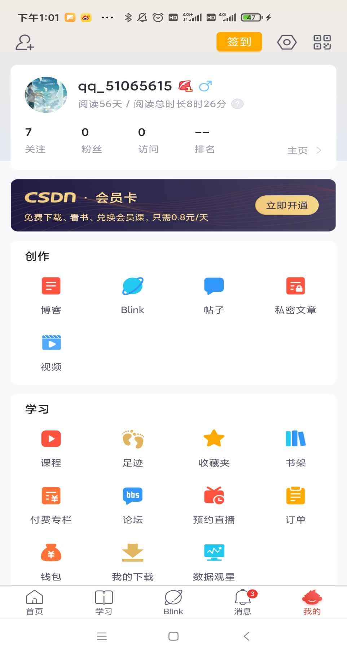

[songshuailiang (github.com)](https://github.com/songshuailiang)



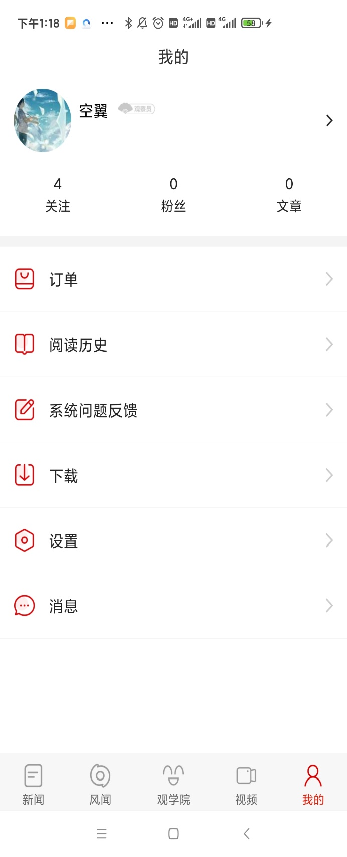

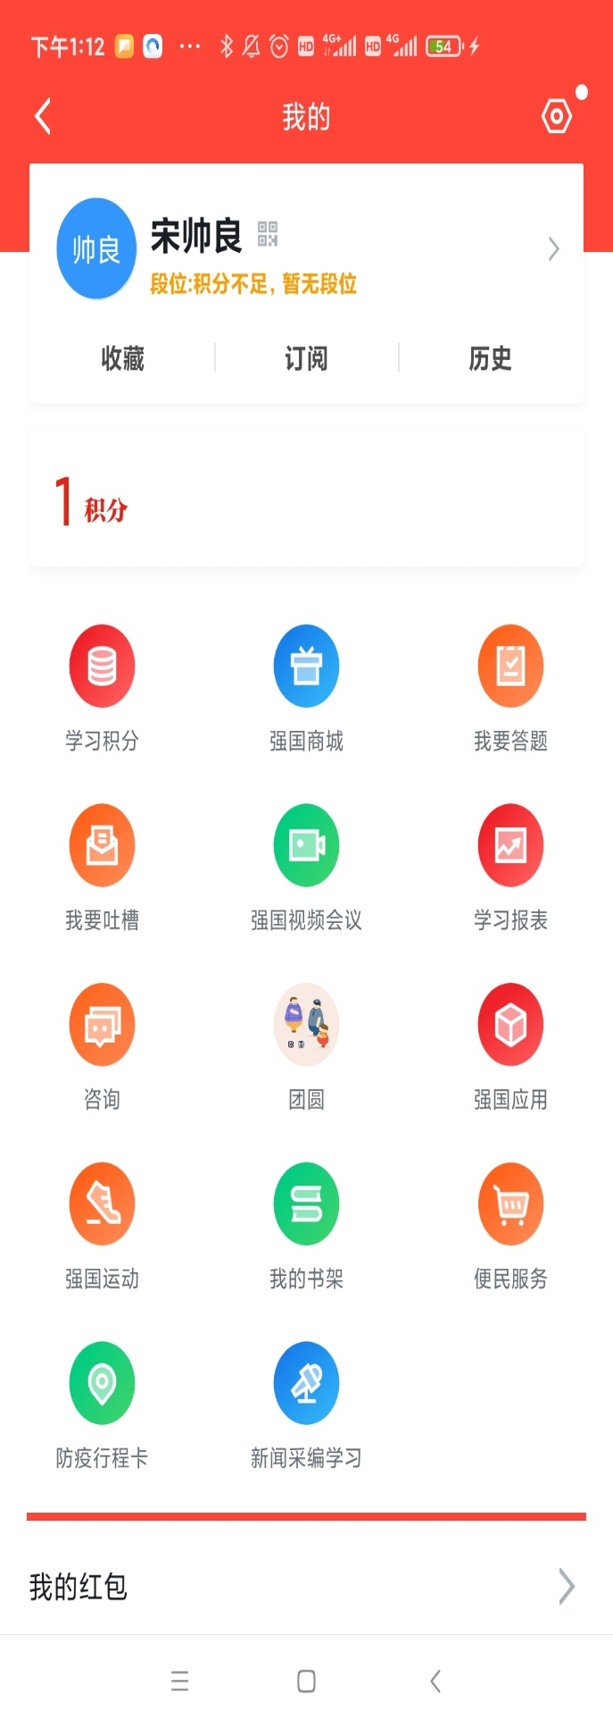

**参考文献**

[1] 赵致琢 计算科学导论

[2] 周良喆 数学思想及其在计算机科学中的应用 智库时代 2017 09期

[3] 杨春燕 基于人工智能和模糊数学的疾病辅助诊断研究 天津理工大学

[4] 邱文斌 人工智能在智能门锁中的应用 人工智能2020年05期

[5] 杨 静 深度学习应用于指纹识别软件研究 软件开发

[6] 吴震东 王雅妮 章坚武 基于深度学习的污损指纹识别研究 电子与信息学报 2017年07期